- 机构简介
合肥市第二人民医院药物临床试验机构于2018年7月通过卫生部、国家食品药品监督管理局认定。医院党委书记方辉任机构主任，医院院长储建军任机构执行主任。
医院药物临床试验工作下设机构办公室，主任孟祥云，负责全院的药物临床试验的日常管理工作，设资料档案室，并且在广德路院区及和平路院区均设有GCP药房，药房配套常温柜、低温冷藏柜、恒温柜、加湿器、除湿机、温湿度监测系统及不间断电源（UPS）等设施设备，满足GCP药品储存要求。
机构在合肥市第二人民医院领导的指示下，把药物临床试验作为平台建设的长期工程，继续抓好临床试验质量管理，严格按照标准操作规程的质量控制进行临床试验，保障每位受试者的合法权益，确保临床试验的科学性、可靠性及规范性。
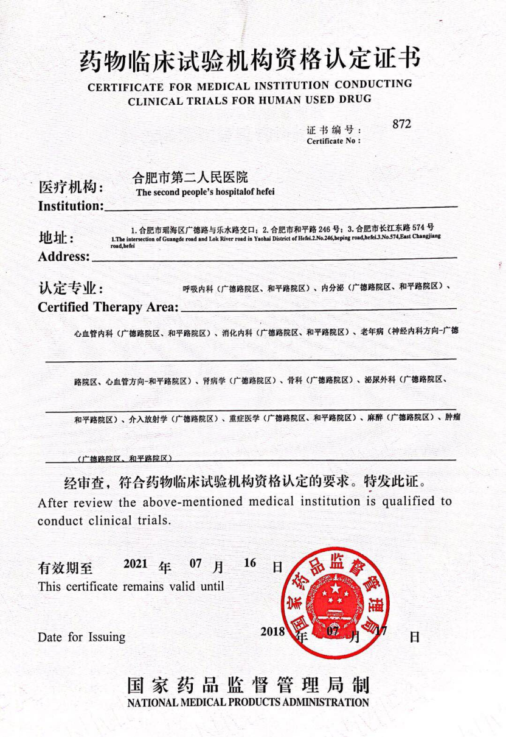
机构办公室地址：合肥市第二人民医院广德路院区门诊部四楼
联络人：刘娟娟
电话：0551-62965024
邮箱：hfeygcp@163.com

- 专业组
机构现有19个专业组，31个病区，分别是：呼吸内科（广德路院区、和平路院区）、内分泌（广德路院区、和平路院区）、心血管内科（广德路院区、和平路院区）、消化内科（广德路院区、和平路院区）、老年病（神经内科方向-广德路院区、心血管方向-和平路院区）、肾病学（广德路院区、和平路院区）、骨科（广德路院区、和平路院区）、泌尿外科（广德路院区、和平路院区）、介入放射学（广德路院区）、重症医学（广德路院区、和平路院区）、麻醉（广德路院区、和平路院区）、肿瘤（广德路院区、和平路院区）、神经内科（广德路院区、和平路院区）、普通外科（广德路院区、和平路院区）、全科医疗科（广德路院区）、妇科（广德路院区）、中医科（广德路院区）、Ⅰ期研究室（I期临床试验、生物等效性试验），具有承担国际多中心、国内Ⅰ、Ⅱ、Ⅲ、Ⅳ期新药临床研究及生物等效性试验的资格。
其中Ⅰ期临床试验中心于2021年8月建成并备案成功（安徽省市级医院首家），总投入300余万元。中心面积超1300平方米，床位65张，设有宣教室、知情同意室、筛查室、体格检查室、心电图室等多个功能室，筛选区与试验区分隔，中心功能布局合理。拥有生命体征监测仪、无创呼吸机、除颤仪、心电图机、心电监护仪、冷冻离心机、超低温冰箱(-40~-86℃)等仪器设备，同时引进了电子信息化管理系统（即无纸化办公）用于临床试验数据管理和统计分析，设施设备完善，实行信息化管理，完全满足Ⅰ期临床试验及生物等效性试验需要。
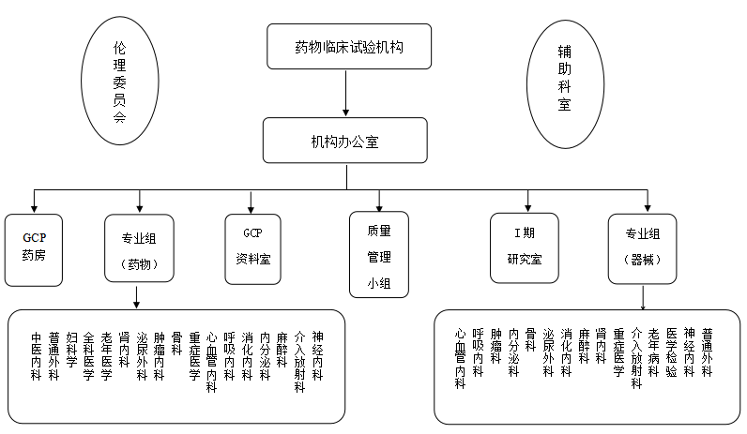
临床试验机构组织架构图
I期试验室地址：合肥市第二人民医院广德路院区内科大楼15楼西侧
联络人：叶茜
电话：0551-62965780
邮箱：hfseygcpi@163.com
- 立项流程
